ed-06 – 16/09/2021

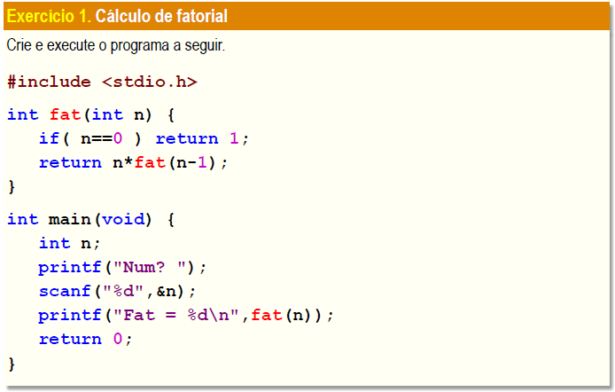

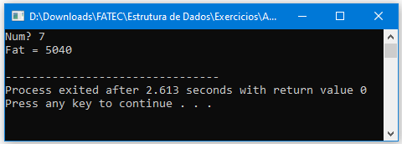

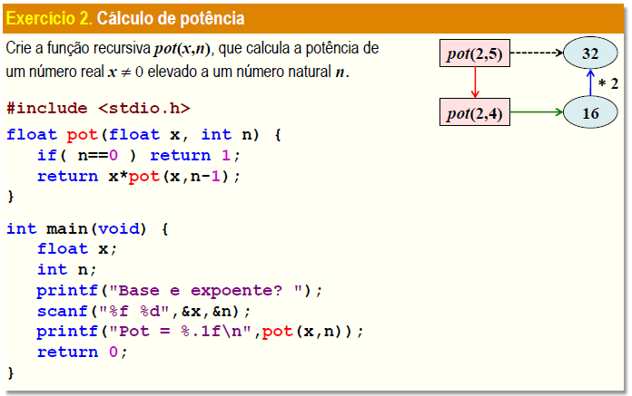

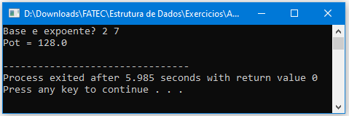

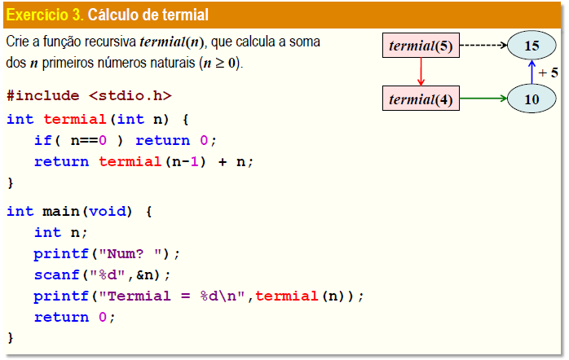

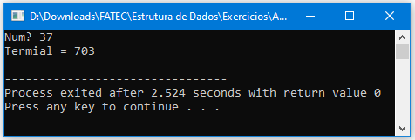

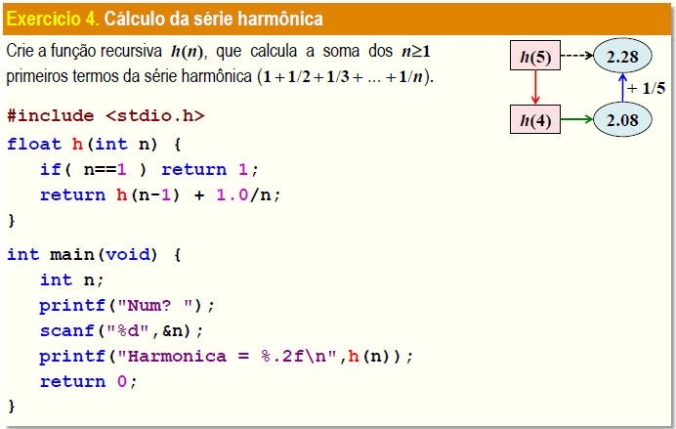

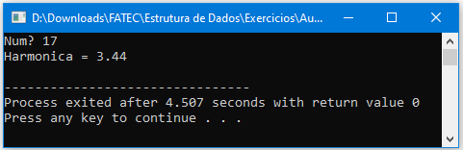

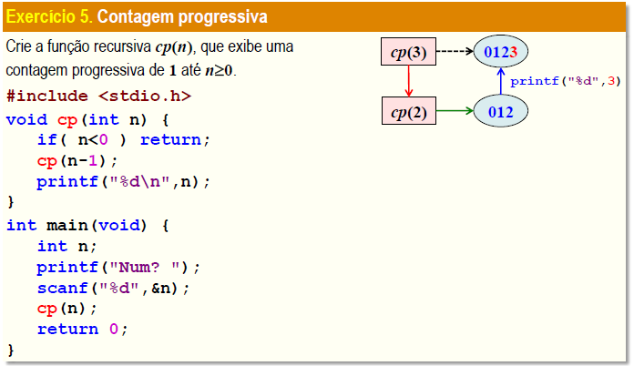

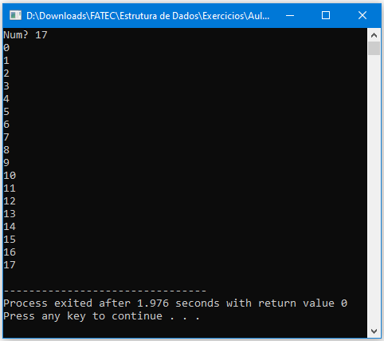

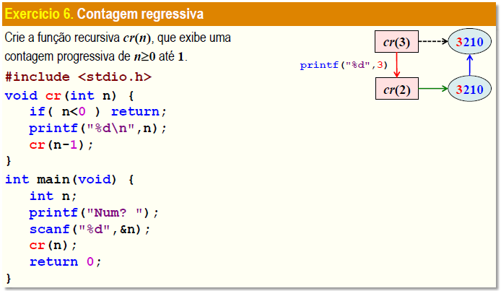

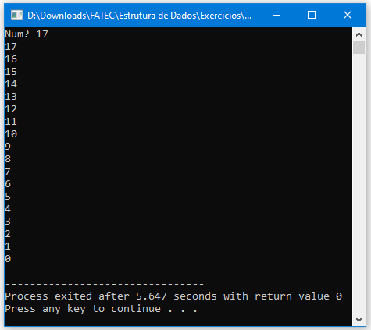

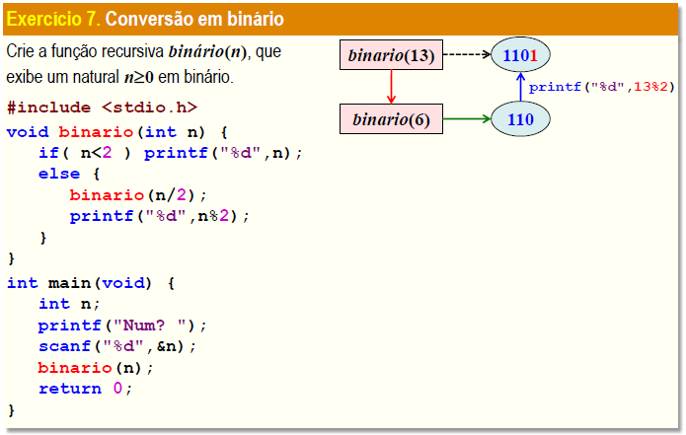

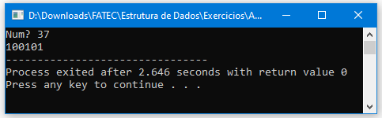

**Exercício 8.**

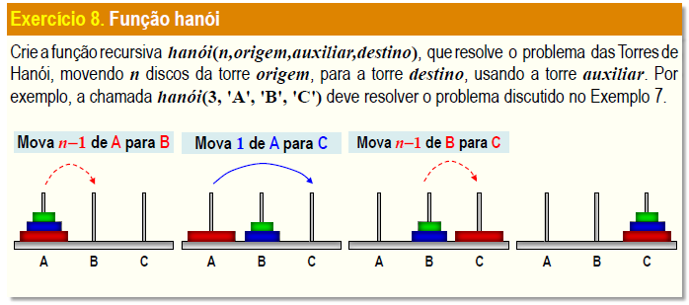

#include <stdio.h>

void moverDisco(int n, char origem, char destino){

printf("Movendo disco %d de %c para %c...\n", n, origem, destino);

}

void hanoi(int n, char origem, char auxiliar, char destino){

if(n>=1){

hanoi(n-1, origem, destino, auxiliar);

moverDisco(n, origem, destino);

hanoi(n-1, auxiliar, origem, destino);

}

}

int main(void){

int n;

printf("Quantos discos o problema possui? ");

scanf("%d", &n);

hanoi(n, 'A', 'B', 'C');

}